油气管道输送的介质属于易燃易爆介质，具有较大的危险性。为了保证油气管道的安全运行和周边建构筑物的安全，同时节约用地，油气管道与其他管线（如给排水、电缆、通信等）或建构筑物等必须保持一定的合理距离。
分析《石油天然气管道保护法》、GB 50253-2014 《输油管道工程设计规范》、GB 50251-2015《输气管道工程设计规范》等相关法规和标准，汇总了各种情况下油气管道的安全距离/控制距离，希望方便大家的日常工作。
本文仅针对陆上油气长输管道线路工程，不适用于站场、集输管道、燃气管道和海底管道。

输油管道
一、油气管道禁止通过区域
管道不应通过饮用水水源一级保护区、飞机场、火车站、海（河）港码头、军事禁区、国家重点文物保护范围、自然保护区的核心区。
依据：GB50253-2014第4.1.3条

二、埋地输油管道同地面建（构）筑物的最小间距
埋地输油管道同地面建（构）筑物的最小间距应符合下列规定：
1.原油、成品油管道与城镇居民点或重要公共建筑的距离不应小于5m。
2.原油、成品油管道临近飞机场、海（河）港码头、大中型水库和水工建（构）筑物敷设时，间距不宜小于20m。
3.输油管道与铁路并行敷设时，管道应敷设在铁路用地范围边线3m以外，且原油、成品油管道距铁路线不应小于25m，液化石油气管道距铁路线不应小于50m。如受制于地形或其他条件限制不满足本条要求时，应征得铁路管理部门的同意。
4.输油管道与公路并行敷设时，管道应敷设在公路用地范围边线以外，距用地边线不应小于3m。如受制于地形或其他条件限制不满足本条要求时，应征得公路管理部门的同意。
5.原油、成品油管道与军工厂、军事设施、炸药库、国家重点文物保护设施的最小距离应同有关部门协商确定。液化石油气管道与军工厂、军事设施、炸药库、国家重点文物保护设施的距离不应小于100m。
依据：GB50253-2014第4.1.6条

三、管道与输电线路等干扰源平行敷设时的最小距离
管道与架空输电线路平行敷设时，其距离应符合现行国家标准《66kV及以下架空电力线路设计规范》GB50061及《110kV～750kV架空输电线路设计规范》GB50545的有关规定。管道与干扰源接地体的距离应符合现行国家标准《埋地钢质管道交流干扰防护技术标准》GB/T50698的有关规定。埋地输油管道与埋地电力电缆平行敷设的最小距离，应符合现行国家标准《钢质管道外腐蚀控制规范》GB/T21447的有关规定。
依据：GB 50253-2014第4.1.7条
1.管道线路与架空电力线路交叉或接近的要求，应符合表1的规定。
表1 管道线路与架空电力线路交叉或接近的要求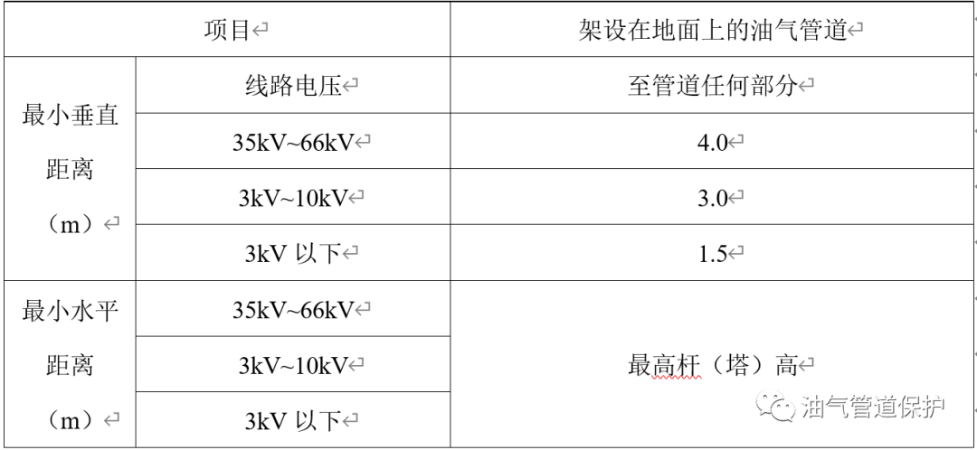
依据：GB 50061-2010第12.0.16条
2.管道与输电线路及各种架空线路交叉或接近的基本要求，应符合表2的规定。
表2 管道与输电线路及各种架空线路交叉或接近的基本要求
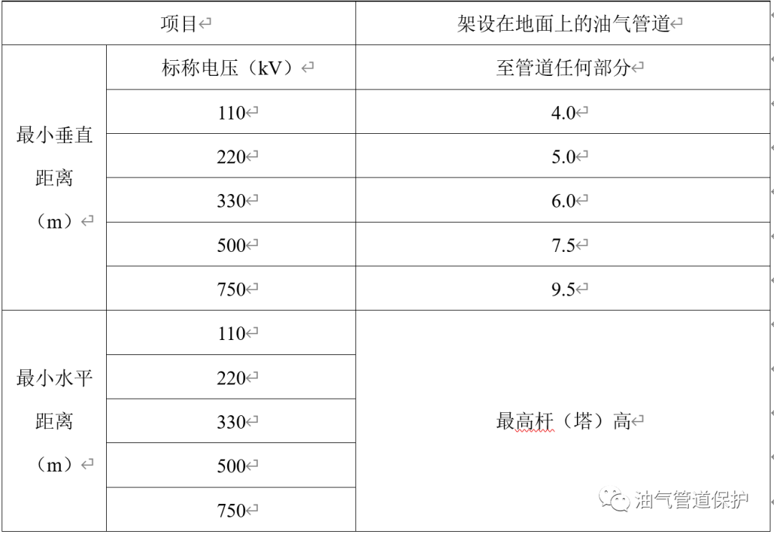
依据：GB 50545-2010第13.0.11条
3.埋地管道与高压交流输电线路的距离宜符合下列规定：
1）在开阔地区，埋地管道与高压交流输电线路杆塔基脚间控制的最小距离不宜小于杆塔高度。
2）在路径受限地区，埋地管道与交流输电系统的各种接地装置之间的最小水平距离一般情况下不宜小于下表的规定。在采取故障屏蔽、接地、隔离等防护措施后，表3规定的距离可适当减小。
表3 埋地管道与交流接地体的最小距离（m）
电压等级（kV） | ≤220 | 330 | 500
铁塔或电杆接地 | 5.0 | 6.0 | 7.5
依据：GB/T 50698-2011第5.1.5条
4.直埋电缆不应沿埋地管道的正上方或正下方敷设。埋地管道与直埋敷设电缆之间容许的最小距离应符合表4要求。水下的电缆与管道之间的水平距离不宜小于50m，受条件限制时不得小于15m。
表4 埋地管道与直埋敷设电缆之间容许的最小距离
管道类别 | 平行 | 交叉
热力管沟 | 2mª | 0.5m^{b}
油管或易燃气管道 | 1m | 0.5m^{b}
其他管道 | 0.5m | 0.5m^{b}
a 特殊情况可酌减且最多减少一半。
b 用隔板分隔或电缆穿管时可为0.25m。
依据：GB/T 21447-2018第7.3.7条

四、输油管道与已建管道并行敷设时的间距
输油管道与已建管道并行敷设时，土方地区管道间距不宜小于6m，如受制于地形或其他条件限制不能保持6m间距时，应对已建管道采取保护措施。石方地区与已建管道并行间距小于20m时不宜进行爆破施工。
依据：GB 50253-2014第4.1.8条

五、同沟敷设最小间距
同期建设的输油管道，宜采用同沟方式敷设；同期建设的油、气管道，受地形限制时局部地段可采用同沟敷设，管道同沟敷设时其最小净间距不应小于0.5m。
依据：GB 50253-2014第4.1.9条

六、埋地管道埋深要求
埋地管道的埋设深度，应根据管道所经地段的农田耕作深度、冻土深度、地形和地质条件、地下水深度、地面车辆所施加的载荷及管道稳定性的要求等因素，经综合分析后确定。管顶的覆土层厚度不宜小于0.8m。
依据：GB 50253-2014第4.2.3条

七、埋地输油管道与其他埋地管道等金属构筑物、电力通信电缆交叉的要求
当埋地输油管道同其他埋地管道或金属构筑物交叉时，其垂直净距不应小于0.3m，两条管道的交叉角不宜小于30°；管道与电力、通信电缆交叉时，其垂直净距不应小于0.5m。
依据：GB 50253-2014第4.2.11条

八、管道通过人工或天然障碍物时的要求
输油管道通过人工或天然障碍物（水域、冲沟、铁路、公路等）时，应符合现行国家标准《油气输送管道穿越工程设计规范》GB50423和《油气输送管道跨越工程设计规范》GB50459的有关规定。液化石油气管道穿越铁路、公路管段的设计系数应按本规范附录F的规定选取。
依据：GB50253-2014第4.2.12条
1.穿越管段与公路桥梁、铁路桥梁、水下隧道并行敷设的最小距离应根据穿越形式确定，并应符合下列要求：
1）当采用开挖管沟埋设时，管道中线距离特大桥、大桥、中桥、水下隧道最近边缘不应小于100m；距离小桥最近边缘不应小于50m。
2）当采用水平定向钻穿越时，穿越管段距离桥梁墩台冲刷坑外边缘不宜小于10m，且不应影响桥梁墩台安全；距离水下隧道的净距不应小于30m。
3）当采用隧道穿越时，隧道的埋深及边缘至墩台的距离不应影响桥梁墩台的安全；管道隧道与公路隧道、铁路隧道净距不宜小于30m。
4）当不能满足上述要求时，应协商确定。
依据：GB 50423-2016第3.3.7条
2.水域穿越管段与港口、码头、水下建筑物之间的距离，当采用大开挖穿越时不宜小于200m，当采用定向钻穿越、隧道穿越时不宜小于100m。
依据：GB 50423-2016第3.3.8条
3.当采用水平定向钻或隧道穿越河流堤坝时，应根据不同的地质条件采取措施控制堤坝和地面的沉陷，防止穿越管道处发生管涌，不应危及堤坝的安全。水平定向钻入土点、出土点及隧道竖井边缘距大堤坡脚的距离不宜小于50m。
依据：GB 50423-2016第3.3.9条
4.山岭隧道与铁路隧道、公路隧道交叉时，竖向净间距不宜小于30m。
依据：GB 50423-2016第3.4.1条
5.管道穿越泥石流沟时，管道应在泥石流堆积区稳定层内深埋，管顶埋深不应小于1.0m，并在管道上方设置排洪构筑物。
依据：GB 50423-2016第3.4.3条
6.管道在无通航、无流筏的河流上跨越时，管道架空结构的最下缘，大型跨越工程应高于设计洪水位3m，中、小型跨越工程应高于2m，当无准确的水文资料时，应适当加大架空高度；当河流上有其他项目规划时，还应满足相关部门对净空的要求。
依据：GB 50459-2017第3.1.9条
7.管道跨越铁路或道路时，管道架空结构的最下缘净空高度不应低于表4的规定。管道跨越工程两侧应设置限高标志，必要时应设置限高构筑物。
表5 管道跨越铁路或道路净空高度
类型 | 净空高度（m）
人行道路 | 3.5
等级公路与城市道路 | 5.5
铁路 | 6.5~7.0
电气化铁路 | 11.0
依据：GB 50459-2017第3.1.10条

九、输油管道线路截断阀要求
输油管道沿线应设置线路截断阀。埋地输油管道沿线在河流大型穿跨越及饮用水水源保护区两端应设置线路截断阀。在人口密集区管段或根据地形条件认为需要截断处，宜设置线路截断阀。需防止油品倒流的部位应安装能通过清管器的止回阀。原油、成品油管道线路截断阀的间距不宜超过32km，人烟稀少地区可适当加大间距。
依据：GB 50253-2014第4.4.1、4.4.2、4.4.4条

十、管道与铁路交汇时的距离
1.管道与铁路并行时的距离应符合以下规定：
1）管道距铁路用地界的净距离不应小于3米；
2）埋地管道距邻近铁路线路轨道中心线的净距不应小于25米；
3）地上管道距邻近铁路线路轨道中心线的水平净距不应小于50米；
4）油气管道阀室围墙距铁路用地界不应小于3米，放空管管口应高出周围25米范围内的铁路设施及建筑物2米以上。
依据：国家能源局国家铁路局2015年10月28日《油气输送管道与铁路交汇工程技术及管理规定》第十八条
2.管道与铁路交叉时的距离应符合以下规定：
1）管道与铁路交叉宜采用垂直或大角度斜交，交叉角度不宜小于30°；
2）交叉条件受限时，在采取安全措施后交叉角度可小于30°；
3）当管道采用顶进套管、顶进防护涵穿越既有路基时，交叉角度不宜小于45°；
4）铁路不宜跨越既有管道定向钻穿越段。当采用桥梁跨越时，桥墩基础外缘与管道外缘水平净距离不应小于5米，且不影响管道安全。
依据：国家能源局国家铁路局2015年10月28日《油气输送管道与铁路交汇工程技术及管理规定》第六条

十一、管道与公路交叉时的距离
管道与公路交叉时的距离应符合以下规定：
1.油气管道与两侧桥墩的水平净距离不应小于5米；
2.交叉角度以垂直为宜，必须斜交时，应不小于30°；
3.油气管道开挖方式从公路桥下穿越时，管顶上方应铺设大于管径的钢筋混凝土保护盖板，盖板长度不应小于规划公路用地范围宽度以外3米；
4.油气管道采用开挖埋设方式从公路桥下穿越时，管顶距桥下自然地面不应小于1米，管顶上方应铺设宽度大于管径的钢筋混凝土保护盖板，盖板长度不应小于规划公路用地范围宽度以外3米，并设置地面标识标明管道位置；采用定向钻穿越方式的，钻孔轴线应距桥梁墩台不小于5米，桥梁（投影）下方穿越的最小深度应大于最后一级扩孔直径的4~6倍；
5.新建或改建公路与既有油气管道交叉时，应选择在管道埋地敷设地段，采用涵洞方式跨越管道通过；受地理条件影响或客观条件限制时，可采用桥梁方式跨越管道通过。采用涵洞跨越既有管道时，交叉角度不应小于30°；采用桥梁跨越既有管道时，交叉角度不应小于15°。
依据：交通运输部国家能源局国家安全监管总局2015年3月17日《关于规范公路桥梁与石油天然气管道交叉工程管理的通知》

输气管道
一、输气管道线路选择要求
输气管道线路的选择应符合以下要求：
1.线路宜避开环境敏感区，当路由受限需要通过环境敏感区时，应征得其主管部门同意并采取保护措施；
2.线路应避开军事禁区、飞机场、铁路及汽车客运站、海（河）港码头等区域；
3.除为管道工程专门修建的隧道、桥梁外，不应在铁路或公路的隧道内及桥梁上敷设输气管道。输气管道从铁路或公路桥下交叉通过时，不应改变桥梁下的水文条件；
4.与公路并行的管道路由宜在公路用地界3m以外，与铁路并行的管道路由宜在铁路用地界3m以外，如地形受限或其他条件限制的局部地段不满足要求时，应征得道路管理部门的同意；
5.线路宜避开城乡规划区，当受条件限制，需要在城乡规划区通过时，应征得城乡规划主管部门的同意，并采取安全保护措施；
6.石方地段的管线路由爆破挖沟时，应避免对公众及周围设施的安全造成影响；
7.线路宜避开高压直流换流站接地极、变电站等强干扰区域；
8.埋地管道与建(构）筑物的间距应满足施工和运行管理需求，且管道中心线与建(构）筑物的最小距离不应小于5m。
依据：GB 50251-2015第4.1.1条

二、埋地管道的埋深要求
埋地管道覆土层最小厚度应符合表8的规定。在不能满足要求的覆土厚度或外荷载过大、外部作业可能危及管道之处，应采取保护措施。
表8 最小覆土厚度(m)
地区等级 | 土壤类 |  | 岩石类
 | 旱地 | 水田
一级 | 0.6 | 0.8 | 0.5
二级 | 0.8 | 0.8 | 0.5
三级 | 0.8 | 0.8 | 0.5
四级 | 0.8 | 0.8 | 0.5
注：a.对需平整的地段应按平整后的标高计算。
b.覆土层厚度应从管顶算起。
c.季节性冻土区宜埋设在最大冰冻线以下。
d.旱地和水田轮种的地区或现有旱地规划需要改为水田的地区应按水田确定埋深。
e.穿越鱼塘或沟渠的管线，应埋设在清淤层以下不小于1.0m。
依据：GB 50251-2015第4.3.2条

三、输气管道通过人工或天然障碍物时的要求
输气管道通过人工或天然障碍物时，应符合现行国家标准《油气输送管道穿越工程设计规范》GB 50423和《油气输送管道跨越工程设计规范》GB 50459的有关规定。
依据：GB 50251-2015第4.3.10条
1.穿越管段与公路桥梁、铁路桥梁、水下隧道并行敷设的最小距离应根据穿越形式确定，并应符合下列要求：
1）当采用开挖管沟埋设时，管道中线距离特大桥、大桥、中桥、水下隧道最近边缘不应小于100m；距离小桥最近边缘不应小于50m。
2）当采用水平定向钻穿越时，穿越管段距离桥梁墩台冲刷坑外边缘不宜小于10m，且不应影响桥梁墩台安全；距离水下隧道的净距不应小于30m。
3）当采用隧道穿越时，隧道的埋深及边缘至墩台的距离不应影响桥梁墩台的安全；管道隧道与公路隧道、铁路隧道净距不宜小于30m。
4）当不能满足上述要求时，应协商确定。
依据：GB 50423-2016第3.3.7条
2.水域穿越管段与港口、码头、水下建筑物之间的距离，当采用大开挖穿越时不宜小于200m，当采用定向钻穿越、隧道穿越时不宜小于100m。
依据：GB 50423-2016第3.3.8条
3.当采用水平定向钻或隧道穿越河流堤坝时，应根据不同的地质条件采取措施控制堤坝和地面的沉陷，防止穿越管道处发生管涌，不应危及堤坝的安全。水平定向钻入土点、出土点及隧道竖井边缘距大堤坡脚的距离不宜小于50m。
依据：GB 50423-2016第3.3.9条
4.山岭隧道与铁路隧道、公路隧道交叉时，竖向净间距不宜小于30m。
依据：GB 50423-2016第3.4.1条
5.管道穿越泥石流沟时，管道应在泥石流堆积区稳定层内深埋，管顶埋深不应小于1.0m，并在管道上方设置排洪构筑物。
依据：GB 50423-2016第3.4.3条
6.管道在无通航、无流筏的河流上跨越时，管道架空结构的最下缘，大型跨越工程应高于设计洪水位3m，中、小型跨越工程应高于2m，当无准确的水文资料时，应适当加大架空高度；当河流上有其他项目规划时，还应满足相关部门对净空的要求。
依据：GB 50459-2017第3.1.9条
7.管道跨越铁路或道路时，管道架空结构的最下缘净空高度不应低于表9的规定。管道跨越工程两侧应设置限高标志，必要时应设置限高构筑物。
表9 管道跨越铁路或道路净空高度
类型 | 净空高度（m）
人行道路 | 3.5
等级公路与城市道路 | 5.5
铁路 | 6.5~7.0
电气化铁路 | 11.0
依据：GB 50459-2017第3.1.10条

四、埋地输气管道与其他埋地管道、电力电缆、通信光（电）缆交叉的间距应符合下列规定：
1.输气管道与其他管道交叉时，垂直净距不应小于0.3m，当小于0.3m时，两管间交叉处应设置坚固的绝缘隔离物，交叉点两侧各延伸10m以上的管段，应确保管道防腐层无缺陷；
2.输气管道与电力电缆、通信光（电）缆交叉时，垂直净距不应小于0.5m，交叉点两侧各延伸10m以上的管段，应确保管道防腐层无缺陷。
依据：GB 50251-2015第4.3.11条

五、埋地输气管道与高压交流输电线路杆（塔）和接地体之间的距离
埋地输气管道与高压交流输电线路杆（塔）和接地体之间的距离宜符合下列规定：
1.在开阔地区，埋地管道与高压交流输电线路杆（塔）基脚间的最小距离不宜小于杆（塔）高；
2.在路由受限地区，埋地管道与交流输电系统的各种接地装置之间的最小水平距离不宜小于表10的规定。在采取故障屏蔽、接地、隔离等防护措施后，下表的距离可适当减小。
表10 埋地管道与交流接地体的最小距离（m）
电压等级（kV） | ≤220 | 330 | 500
铁塔或电杆接地 | 5.0 | 6.0 | 7.5
依据：GB 50251-2015第4.3.12条

六、地面敷设的输气管道与架空交流输电线路的距离
地面敷设的输气管道与架空交流输电线路的距离应符合表11的规定。
表11 地面管道与架空输电线路最小距离(m)
项目 |  | 电压等级（kV）
 |  | 3~10 | 35~66 | 110 | 220 | 330 | 500 | 750 | 1000
 |  |  |  |  |  |  |  |  | 单回路 | 双回路（逆相序）
最小垂直距离 |  | 3.0 | 4.0 | 4.0 | 5.0 | 6.0 | 7.5 | 9.5 | 18 | 16
最小水平距离 | 开阔地区 | 最高杆（塔）高
 | 路径受限地区 | 2.0 | 4.0 | 4.0 | 5.0 | 6.0 | 7.5 | 9.5 | 13
注：表中最小水平距离为边导线至管道任何部分的水平距离
依据：GB 50251-2015第4.3.13条

七、并行敷设的管道距离要求
并行敷设的管道，应统筹规划、合理布局及共用公用设施，先建管道应为后建管道的建设和运行管理创造条件。
依据：GB 50251-2015第4.4.1条
1.不受地形、地物或规划限制地段的并行管道，并行间距应满足起决定作用的管道失效而不造成其他并行管道破坏的要求，最小净距不应小于6m。
依据：GB 50251-2015第4.4.2条
2.受地形、地物或规划限制地段的并行管道，采取安全措施后净距可小于6m，同期建设时可同沟敷设，同沟敷设的并行管道，间距应满足施工及维护需求且最小净距不应小于0.5m。
依据：GB 50251-2015第4.4.3条
3.穿越段的并行管道，应根据建设时机和影响因素综合分析确定间距。共用隧道、跨越管桥及涵洞设施的并行管道，净距不应小于0.5m。
依据：GB 50251-2015第4.4.4条
4.对于石方段，不同时期建设的石方地段，间距＞20米以上管段，可采用爆破方式开沟，爆破管沟形成的振动波到达在役管道处的最大垂直振动速度不应大于10cm/s；20≥间距＞10时，宜采用非爆破开挖（如机械、人工、静态爆破等）；10≥间距＞6时，采用机械或人工开挖；间距≤6时，应采用人工开挖。
依据：GB 50251-2015第4.4.5条
5.穿越全新世活动断层的并行管道不宜同沟敷设。
依据：GB 50251-2015第4.4.6条

八、埋地输气管道与民用炸药储存仓库的距离
埋地输气管道与民用炸药储存仓库的最小水平距离应符合下列规定：
1.埋地输气管道与民用炸药储存仓库的最小水平距离应按下式计算：
式中：R——管道与民用炸药储存仓库的最小水平距离(m)；
e——常数，取2.718；
Q——炸药库容量(kg),1000kg≤Q≤10000kg。
2.当炸药库与管道之间存在下列情况之一时，按上式计算的水平距离值可折减15%~20%：
1）炸药库地面标高大于管道的管顶标高；
2）炸药库与管道间存在深度大于管沟深度的沟渠；
3）炸药库与管道间存在宽度大于50m且高度大于10m的
3.无论现状炸药库的库存药量有多少，上式中的炸药库容量Q应按政府部门批准的建库规模取值。库存药量不足1000kg应按1000kg取值计算。
依据：GB 50251-2015第4.3.18条

九、输气管道线路截断阀的距离要求
输气管道应设置线路截断阀（室），管道沿线相邻截断阀之间的间距应符合下列规定：
1.以一级地区为主的管段不宜大于32km；
2.以二级地区为主的管段不宜大于24km；
3.以三级地区为主的管段不宜大于16km；
4.以四级地区为主的管段不宜大于8km；
5.以上4条中的的线路截断阀间距，如因地物、土地征用、工程地质或水文地质造成选址受限的可作调增，一、二、三、四级地区调增分别不应超过4km、3km、2km、1km。
依据：GB 50251-2015第4.5.1条

十、输气管道线路截断阀选址要求
线路截断阀（室）应选择在交通方便、地形开阔、地势相对较高的地方，防洪设防标准不应低于重现期25年一遇。线路截断阀(室)选址受限时，应符合下列规定：
1.与电力、通信线路杆（塔）的间距不应小于杆（塔）的高度再加3m；
2.距铁路用地界外不应小于3m；
3.距公路用地界外不应小于3m；
4.与建筑物的水平距离不应小于12m。
依据：GB 50251-2015第4.5.2条

十一、管道与铁路交汇时的距离
1.管道与铁路并行时的距离应符合以下规定：
1）管道距铁路用地界的净距离不应小于3米；
2）埋地管道距邻近铁路线路轨道中心线的净距不应小于25米；
3）地上管道距邻近铁路线路轨道中心线的水平净距不应小于50米；
4）油气管道阀室围墙距铁路用地界不应小于3米，放空管管口应高出周围25米范围内的铁路设施及建筑物2米以上。
依据：国家能源局国家铁路局2015年10月28日《油气输送管道与铁路交汇工程技术及管理规定》第十八条
2.管道与铁路交叉时的距离应符合以下规定：
1）管道与铁路交叉宜采用垂直或大角度斜交，交叉角度不宜小于30°；
2）交叉条件受限时，在采取安全措施后交叉角度可小于30°；
3）当管道采用顶进套管、顶进防护涵穿越既有路基时，交叉角度不宜小于45°；
4）铁路不宜跨越既有管道定向钻穿越段。当采用桥梁跨越时，桥墩基础外缘与管道外缘水平净距离不应小于5米，且不影响管道安全。
依据：国家能源局国家铁路局2015年10月28日《油气输送管道与铁路交汇工程技术及管理规定》第六条

十二、管道与公路交叉时的距离
管道与公路交叉时的距离应符合以下规定：
1.油气管道与两侧桥墩的水平净距离不应小于5米；
2.交叉角度以垂直为宜，必须斜交时，应不小于30°；
3.油气管道开挖方式从公路桥下穿越时，管顶上方应铺设大于管径的钢筋混凝土保护盖板，盖板长度不应小于规划公路用地范围宽度以外3米；
4.油气管道采用开挖埋设方式从公路桥下穿越时，管顶距桥下自然地面不应小于1米，管顶上方应铺设宽度大于管径的钢筋混凝土保护盖板，盖板长度不应小于规划公路用地范围宽度以外3米，并设置地面标识标明管道位置；采用定向钻穿越方式的，钻孔轴线应距桥梁墩台不小于5米，桥梁（投影）下方穿越的最小深度应大于最后一级扩孔直径的4~6倍；
5.新建或改建公路与既有油气管道交叉时，应选择在管道埋地敷设地段，采用涵洞方式跨越管道通过；受地理条件影响或客观条件限制时，可采用桥梁方式跨越管道通过。采用涵洞跨越既有管道时，交叉角度不应小于30°；采用桥梁跨越既有管道时，交叉角度不应小于15°。
依据：交通运输部国家能源局国家安全监管总局2015年3月17日《关于规范公路桥梁与石油天然气管道交叉工程管理的通知》

管道、公路、铁路和河流保护法相关规定
除此以外，管道建设时还应注意遵循《中华人民共和国石油天然气管道保护法》、《公路安全保护条例》、《铁路安全管理条例》《中华人民共和国河道管理条例》中的管道相关规定，具体规定如下。
一、《华人民共和国石油天然气管道保护法》相关规定
第三十条在管道线路中心线两侧各五米地域范围内，禁止下列危害管道安全的行为：
（一）种植乔木、灌木、藤类、芦苇、竹子或者其他根系深达管道埋设部位可能损坏管道防腐层的深根植物；
（二）取土、采石、用火、堆放重物、排放腐蚀性物质、使用机械工具进行挖掘施工；
（三）挖塘、修渠、修晒场、修建水产养殖场、建温室、建家畜棚圈、建房以及修建其他建筑物、构筑物。
第三十一条在管道线路中心线两侧和本法第五十八条第一项所列管道附属设施周边修建下列建筑物、构筑物的，建筑物、构筑物与管道线路和管道附属设施的距离应当符合国家技术规范的强制性要求：
（一）居民小区、学校、医院、娱乐场所、车站、商场等人口密集的建筑物；
（二）变电站、加油站、加气站、储油罐、储气罐等易燃易爆物品的生产、经营、存储场所。
第三十二条在穿越河流的管道线路中心线两侧各五百米地域范围内，禁止抛锚、拖锚、挖砂、挖泥、采石、水下爆破。但是，在保障管道安全的条件下，为防洪和航道通畅而进行的养护疏浚作业除外。
第三十三条在管道专用隧道中心线两侧各一千米地域范围内，除本条第二款规定的情形外，禁止采石、采矿、爆破。
第三十五条进行下列施工作业，施工单位应当向管道所在地县级人民政府主管管道保护工作的部门提出申请：
（一）穿跨越管道的施工作业；
（二）在管道线路中心线两侧各五米至五十米和本法第五十八条第一项所列管道附属设施周边一百米地域范围内，新建、改建、扩建铁路、公路、河渠，架设电力线路，埋设地下电缆、光缆，设置安全接地体、避雷接地体；
（三）在管道线路中心线两侧各二百米和本法第五十八条第一项所列管道附属设施周边五百米地域范围内，进行爆破、地震法勘探或者工程挖掘、工程钻探、采矿。

二、《公路安全保护条例》相关规定
第十一条县级以上地方人民政府应当根据保障公路运行安全和节约用地的原则以及公路发展的需要，组织交通运输、国土资源等部门划定公路建筑控制区的范围。
公路建筑控制区的范围，从公路用地外缘起向外的距离标准为：
（一）国道不少于20米；
（二）省道不少于15米；
（三）县道不少于10米；
（四）乡道不少于5米。
属于高速公路的，公路建筑控制区的范围从公路用地外缘起向外的距离标准不少于30米。
公路弯道内侧、互通立交以及平面交叉道口的建筑控制区范围根据安全视距等要求确定。
第二十七条进行下列涉路施工活动，建设单位应当向公路管理机构提出申请：
（一）因修建铁路、机场、供电、水利、通信等建设工程需要占用、挖掘公路、公路用地或者使公路改线；
（二）跨越、穿越公路修建桥梁、渡槽或者架设、埋设管道、电缆等设施；
（三）在公路用地范围内架设、埋设管道、电缆等设施；
（四）利用公路桥梁、公路隧道、涵洞铺设电缆等设施；
（五）利用跨越公路的设施悬挂非公路标志；
（六）在公路上增设或者改造平面交叉道口；
（七）在公路建筑控制区内埋设管道、电缆等设施。

三、《铁路安全管理条例》相关规定
第二十七条铁路线路两侧应当设立铁路线路安全保护区。铁路线路安全保护区的范围，从铁路线路路堤坡脚、路堑坡顶或者铁路桥梁（含铁路、道路两用桥，下同）外侧起向外的距离分别为：
（一）城市市区高速铁路为10米，其他铁路为8米；
（二）城市郊区居民居住区高速铁路为12米，其他铁路为10米；
（三）村镇居民居住区高速铁路为15米，其他铁路为12米；
（四）其他地区高速铁路为20米，其他铁路为15米。
第三十七条任何单位和个人不得擅自在铁路桥梁跨越处河道上下游各1000米范围内围垦造田、拦河筑坝、架设浮桥或者修建其他影响铁路桥梁安全的设施。因特殊原因确需在前款规定的范围内进行围垦造田、拦河筑坝、架设浮桥等活动的，应当进行安全论证，负责审批的机关在批准前应当征求有关铁路运输企业的意见。

TB 10063-2016《铁路工程设计防火规范》
3.1.9 输送甲、乙、丙类液体的管道和可燃气体管道与铁路平行埋设时，原油、成品油管道距铁路线不应小于25 m, 液化石油气管道距铁路线不应小于50 m, 且距铁路用地界应大于3.0 m, 并应符合《铁路安全管理条例》中有关铁路安全保护区的规定。直接为铁路运输服务的乙、丙类液体和低压可燃气体管道与邻近铁路线的防火间距不应小于5.0 m。中压及次高压可燃气体管道与邻近铁路路堤坡脚的防火间距不应小于5.0 m, 困难条件下采取有效的安全防护措施后可适当缩小。
3. 1.10 埋设输送甲、乙、丙类液体的管道和可燃气体管道与铁路房屋防火间距应符合《输气管道工程设计规范》GB 50251、《输油管道工程设计规范》GB 50253、《城镇燃气设计规范》GB 50028等国家相关标准的规定。

四、《中华人民共和国河道管理条例》相关规定
第十一条修建开发水利、防治水害、整治河道的各类工程和跨河、穿河、穿堤、临河的桥梁、码头、道路、渡口、管道、缆线等建筑物及设施，建设单位必须按照河道管理权限，将工程建设方案报送河道主管机关审查同意。未经河道主管机关审查同意的，建设单位不得开工建设。建设项目经批准后，建设单位应当将施工安排告知河道主管机关。
第十二条修建桥梁、码头和其他设施，必须按照国家规定的防洪标准所确定的河宽进行，不得缩窄行洪通道。桥梁和栈桥的梁底必须高于设计洪水位，并按照防洪和航运的要求，留有一定的超高。设计洪水位由河道主管机关根据防洪规划确定。跨越河道的管道、线路的净空高度必须符合防洪和航运的要求。
第十四条堤防上已修建的涵闸、泵站和埋设的穿堤管道、缆线等建筑物及设施，河道主管机关应当定期检查，对不符合工程安全要求的，限期改建。在堤防上新建前款所指建筑物及设施，应当服从河道主管机关的安全管理。

此外，分析了GB 50183-2004《石油天然气工程设计防火规范》（2020版正在修订）。其中无管道线路与周边建构筑物的相关规定。
分析了GB 50156-2014《汽车加油加气站设计与施工规范》，其中无加油站与管道的安全距离要求。
分析了GB50016-2014《建筑设计防火规范》(2018年版)，其中无油气管道相关的安全距离要求。

参考法规标准清单
（1）中华人民共和国石油天然气管道保护法
（2）中华人民共和国特种设备安全法
（3）压力管道安全管理与监察规定
（4）危险化学品输送管道安全管理规定
（5）公路安全保护条例
（6）铁路安全管理条例
（7）中华人民共和国河道管理条例
（8）电力设施保护条例实施细则
（9）油气输送管道与铁路交汇工程技术及管理规定
（10）关于规范公路桥梁与石油天然气管道交叉工程管理的通知
（11） GB 50253-2014 输油管道工程设计规范
（12） GB 50251-2015 输气管道工程设计规范
（13） GB 50459-2017 油气输送管道跨越工程设计规范
（14） GB 50423-2016 油气输送管道穿越工程设计规范
（15） GB 50061-2010 66kv及以下架空电力线路设计规范
（16） GB 50545-2010 110kV～750kV架空输电线路设计规范
（17） GB/T 50698-2011 埋地钢质管道交流干扰防护技术标准
（18） GB/T 21447-2018 钢制管道外腐蚀控制规范
（19） TB 10063-2016铁路工程设计防火规范
（20）GB 50183-2004石油天然气工程设计防火规范
（21） GB 50156-2014汽车加油加气站设计与施工规范

